**Лабораторна робота № 10**

**Web-програмування**

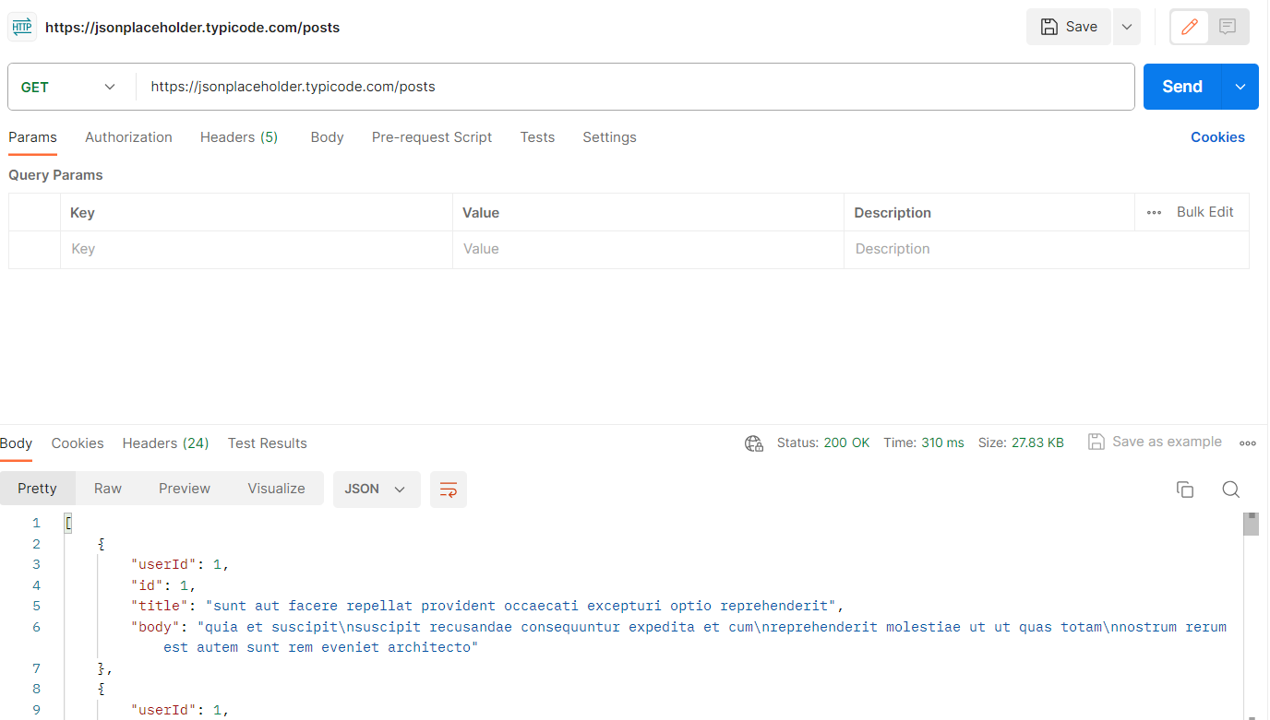

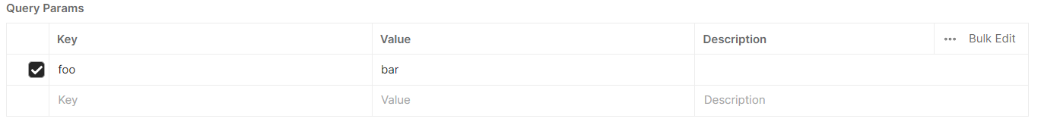

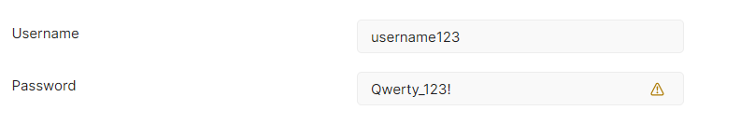

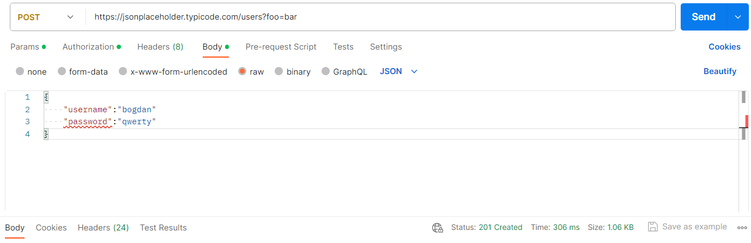

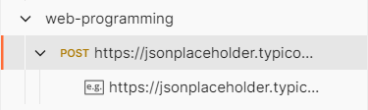

**Контрольні питання**

1. Що таке Postman і які завдання він вирішує в розробці програмного забезпечення?

Postman - це популярний інструмент для розробки та тестування API. Він допомагає розробникам створювати, тестувати та документувати HTTP-запити та відповіді. Postman дозволяє взаємодіяти з різними API, відслідковувати їхню продуктивність, тестувати на вразливості, автоматизувати завдання та багато іншого.

2. Які основні типи HTTP-запитів можна створити за допомогою Postman?

Postman підтримує основні HTTP-запити, такі як GET, POST, PUT, PATCH, DELETE, і багато інших. Розробники можуть легко створювати ці запити для тестування та взаємодії з API.

3. Як встановлюються параметри запиту та дані для надсилання в Postman?

Параметри запиту та дані встановлюються через інтерфейс Postman. Ви можете вказати URL, вибрати HTTP-метод, додати заголовки, встановити параметри запиту (query parameters), та включити дані для передачі у тілі запиту. Дані можуть бути вказані в різних форматах, таких як JSON, XML, або форми.

4. Які методи автентифікації підтримуються в Postman для взаємодії з захищеними API?

Postman підтримує різні методи автентифікації, включаючи базову автентифікацію, автентифікацію за допомогою токенів, OAuth 1.0 і OAuth 2.0. Це дозволяє розробникам тестувати API, які вимагають аутентифікації.

5. Як можна моніторити та аналізувати використання API за допомогою Postman?

Postman надає засоби для моніторингу використання API, включаючи статистику запитів, час відповідей та інші метрики продуктивності. Крім того, Postman може інтегруватися з іншими інструментами моніторингу.

6. Як використовувати скрипти в Postman для автоматизації додаткових завдань під час роботи з API?

В Postman ви можете використовувати JavaScript-скрипти для автоматизації різних завдань, таких як передача даних з одного запиту до іншого, обробка відповідей, валідація даних та інше. Скрипти можна додавати до колекцій, запитів та відповідей для розширення функціональності Postman.